Gegrilde zalm met chili en sinaasappel
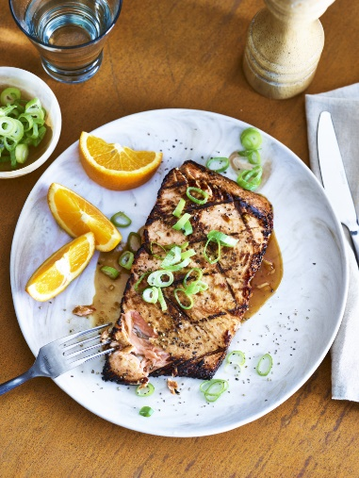

Dit heb je nodig (twee personen)
- 25 gr sweet chilisaus
- 10 ml ketjap manis
- 10 ml sojasaus
- sap van een halve sinaasappel
- 1 teentje knoflook
- 200 gr zalmfilet
- 1 stengel bosui

Zo maak je het
- Gebruik voor de marinade 20 gram chilisaus en voeg daar de ketjap manis, sojasaus en het sap van de halve sinaasappel aan toe. Roer goed door.
- Snijd de knoflook in flinterdunne plakjes en voeg dit toe aan de marinade.
- Doe de zalm met de marinade in een diepvrieszak of een zak met zipsluiting. Sluit de zak zo luchtdicht mogelijk af en laat de marinade minstens 30 minuten (indien mogelijk enkele uren) intrekken.
- Verwarm de oven voor op 220 graden.
- Leg een stuk aluminiumfolie op een bakplaat en smeer de folie licht in met olijfolie.
- Haal de zalm uit de marinade en laat even uitlekken. Leg op de folie, smeer in met de rest van de chilisaus en doe er nog een draaitje peper op.
- Gril de zalm in 8 tot 12 minuten tot je de gewenste garing hebt bereikt. Na 8 minuten is de zalm nog aan de glazige kant na 12 minuten is hij zacht en helemaal gaar.
- Snijd de bosui in ringen en garneer de zalm daarmee. De schijfjes knoflook geven hun smaak af tijdens het marineren. Doe ze niet met de zalm in de oven, maar gooi ze – net als de marinade – weg.

